ЛГСН-13 |  | Забор с наклонной доской
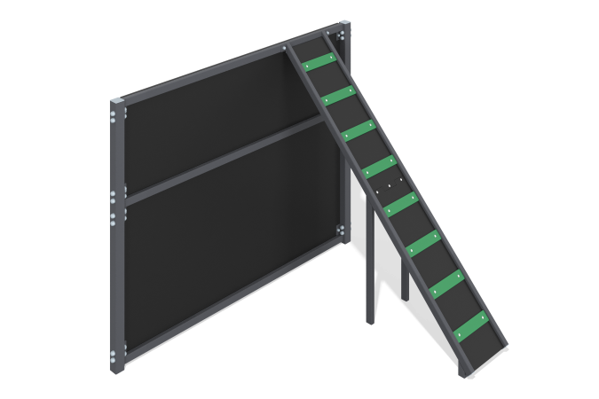

Размеры, мм: | 1995x2628x2005 | Вес, кг: | 191.13
Характеристики материалов
Материалы: ламинированная фанера, металл, порошковая краска, фанера.
Комплекс состоит из:
-Каркаса, изготовленного из профильной трубы 80х80 мм с толщиной стенки 3 мм,
- Стенки из фанеры
-Лестницы изготовленной из профильной трубы 40х40 мм с толщиной стенки 2 мм, профильной трубы 40х20 мм с толщиной стенки 2 мм, металлической пластины для крепления к стойкам и ступенек из фанеры,
- Трёх разных перемычек выполненных из уголка со стороной 50 мм толщиной 5 мм и профильной трубы 60х40 с толщиной стенки 3 мм.
Верхние части труб закрыты пластиковыми заглушками.
Все имеющиеся металлические детали окрашены порошковой полиэфирной краской.
Весь крепеж нержавеющий.
Комплектация: Каркас – 1шт., Стенка - 1 шт., Лестница – 1 шт., Комплект крепежа – 1шт.

